23638721_PhanHoaiBao
Câu 1:• Trong SearchBox.jsx: dùng useRef + useEffect để tự động focus vào ô input ngay khi
component mount.
• Trong BookItem.jsx: trả lời ngắn (viết bằng comment trong file) cho 2 câu: (1) Component
nhận những props nào?
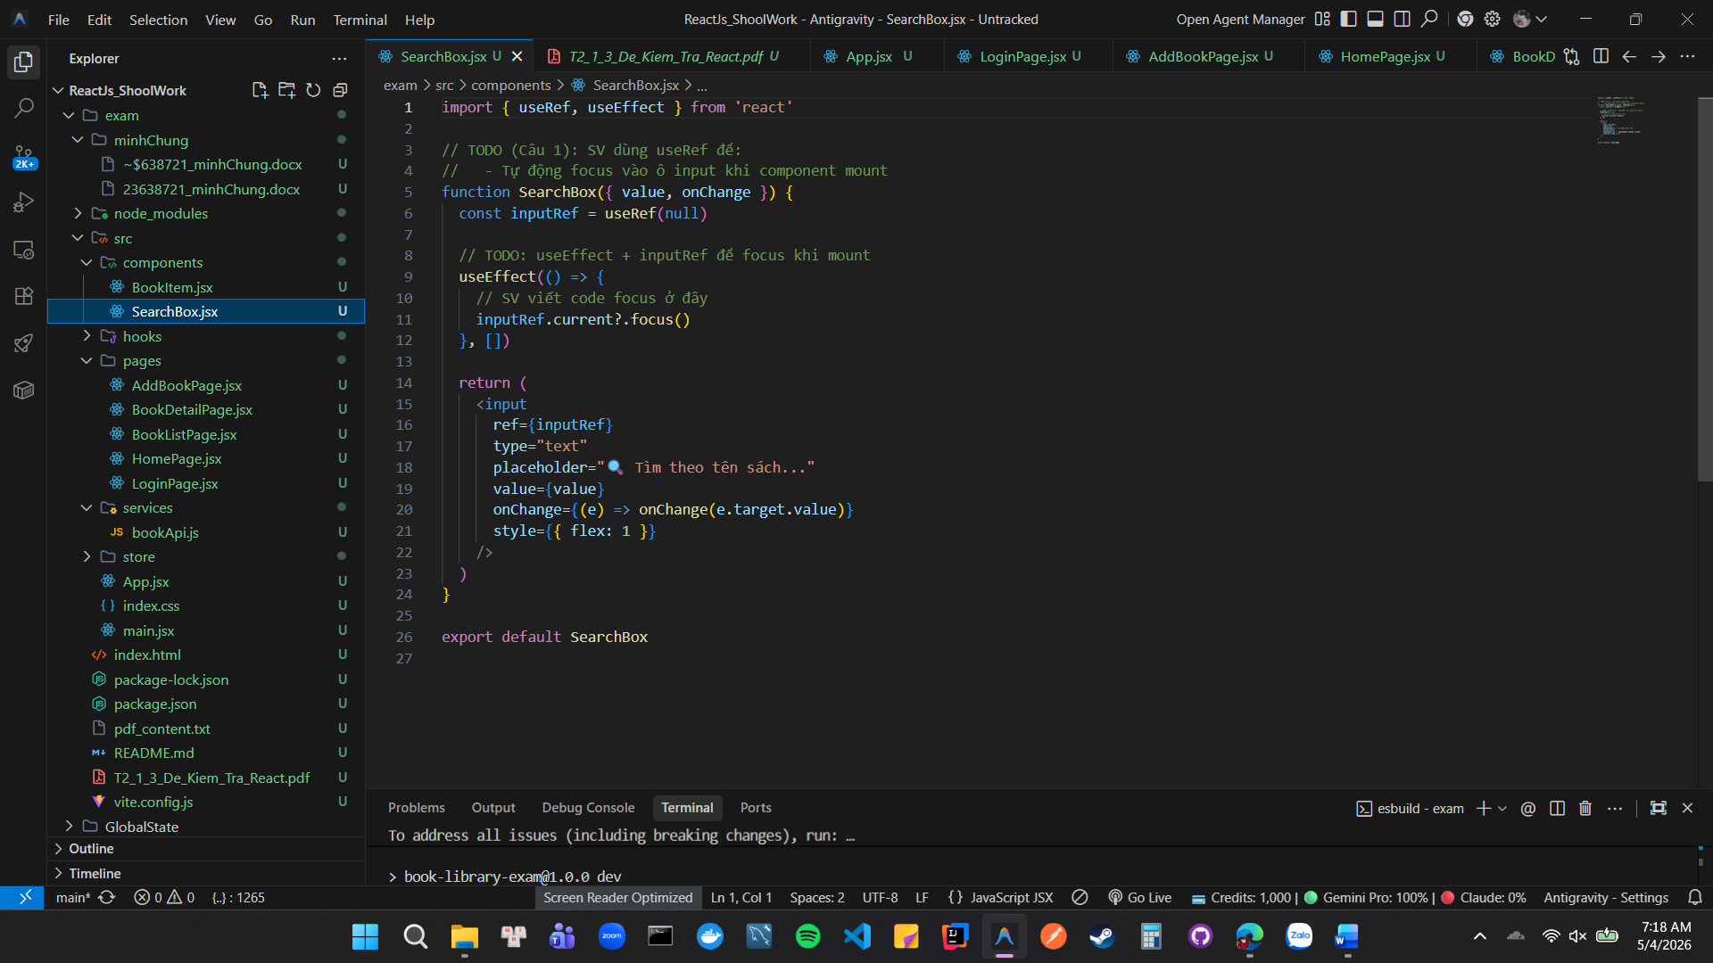
(2) Vì sao nên bọc bằng React.memo khi danh sách sách lớn?
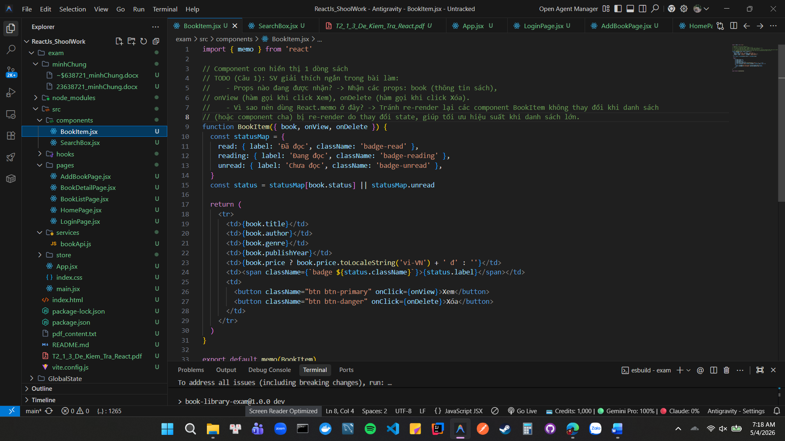
Câu 2: (1.0đ) – Fetch API bằng axios
Mở src/services/bookApi.js và src/pages/BookListPage.jsx:
• Viết hàm getBooks() dùng axios.get gọi tới API_URL, trả về mảng sách.
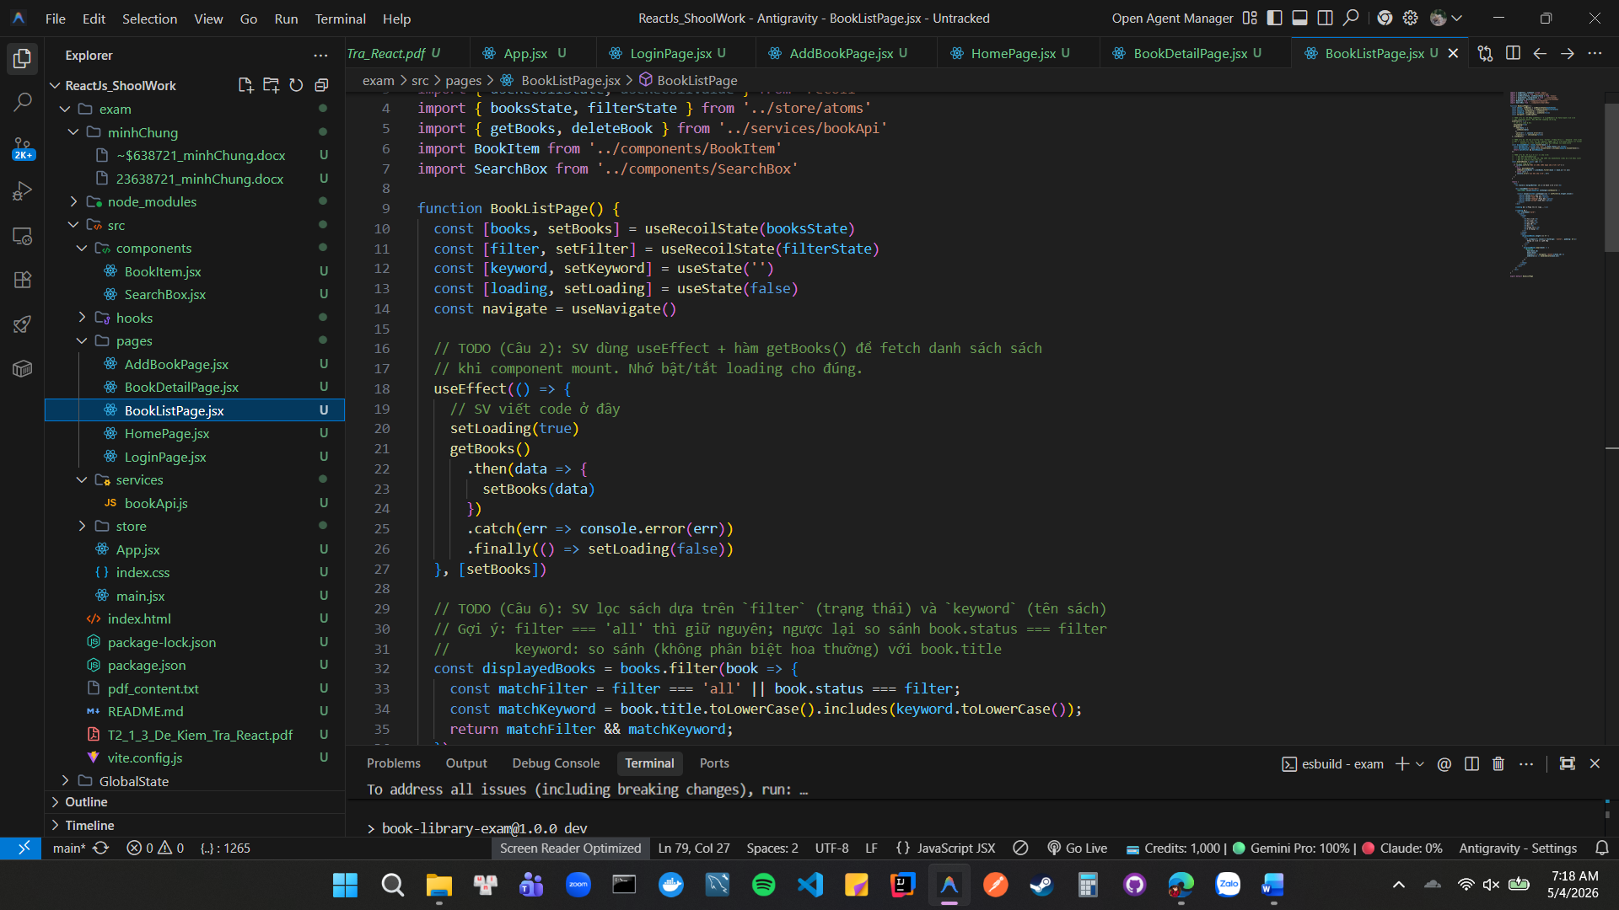
• Trong BookListPage, dùng useEffect gọi getBooks() khi component mount, lưu kết quả
vào Recoil state booksState, đồng thời hiển thị trạng thái 'Đang tải...' khi đang fetch.
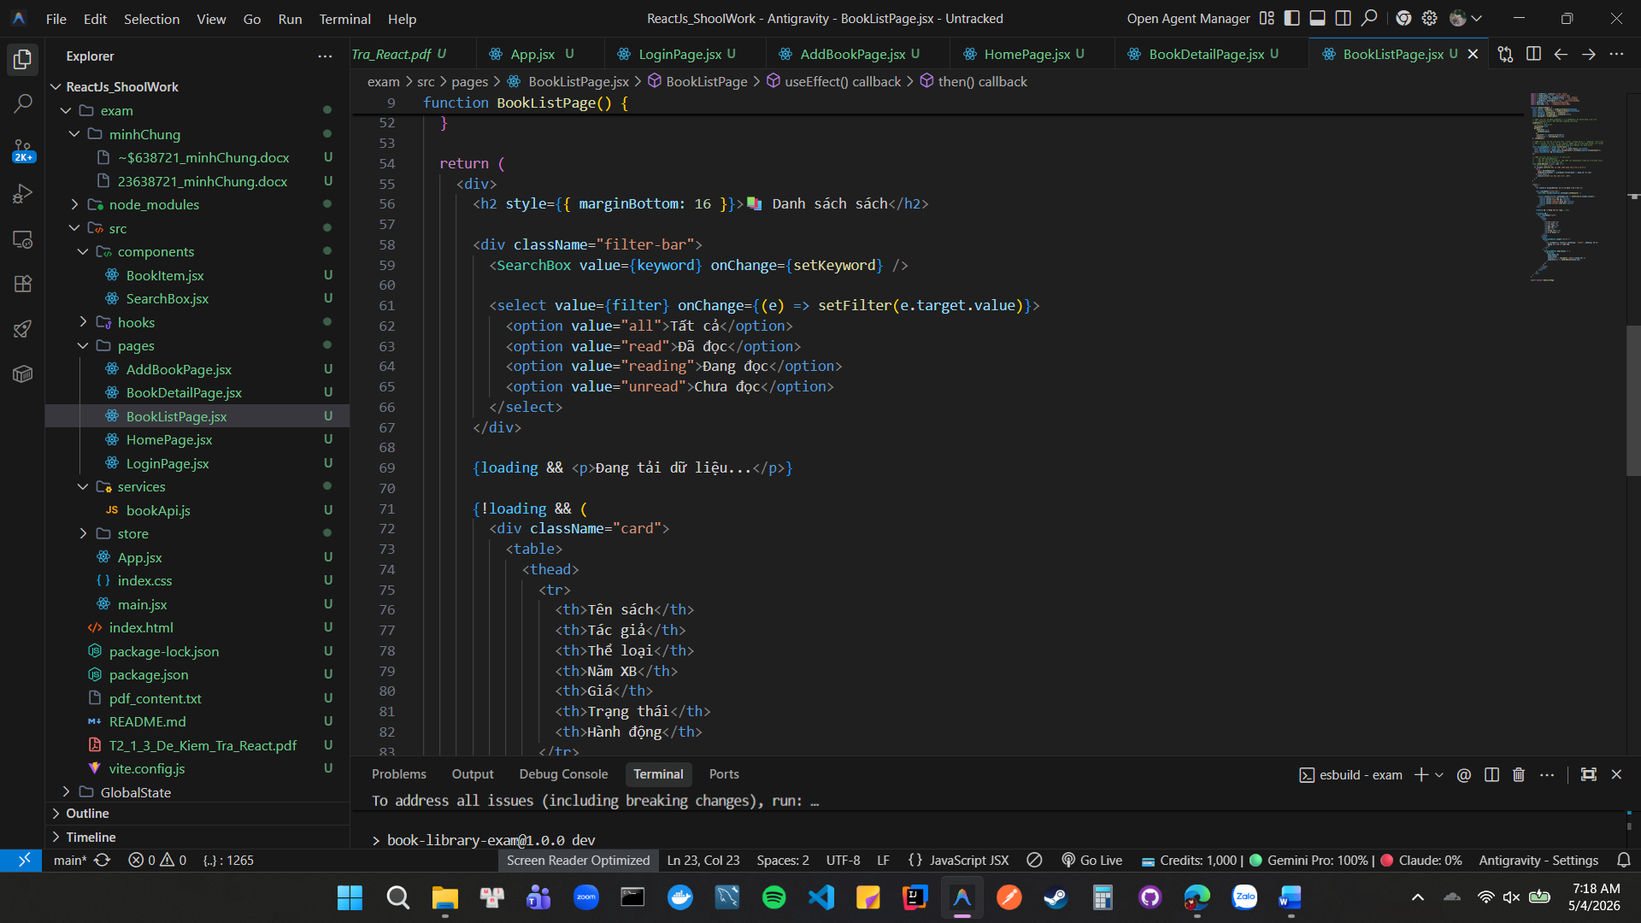
Câu 3: (0.5đ) – Recoil atoms
Mở src/store/atoms.js. File đã khai báo sẵn booksState, userState, filterState nhưng chưa có giá trị
default đúng. Yêu cầu:
• Đặt default cho booksState là mảng rỗng, userState là null, filterState là chuỗi 'all'.
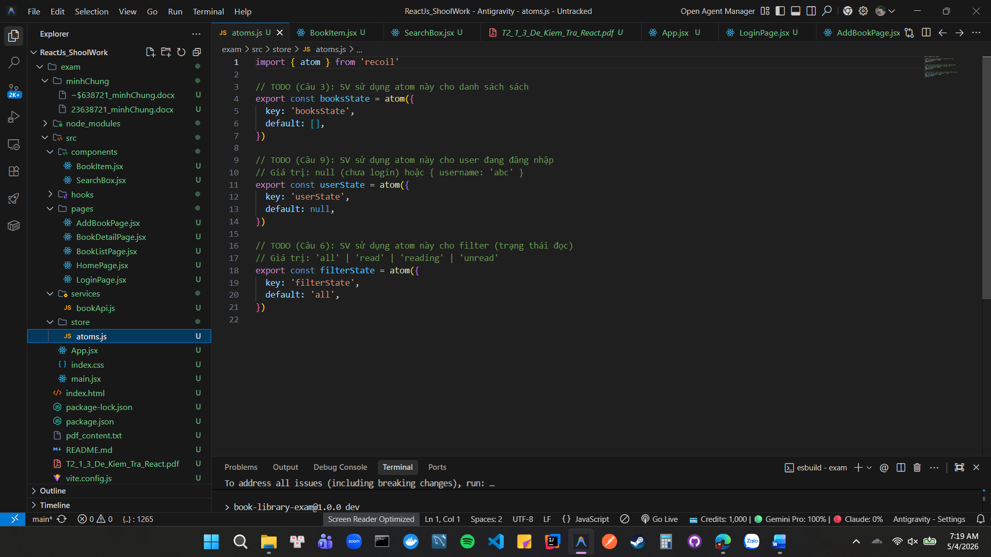
• Import và sử dụng các atoms này tại các trang tương ứng (BookListPage, HomePage,
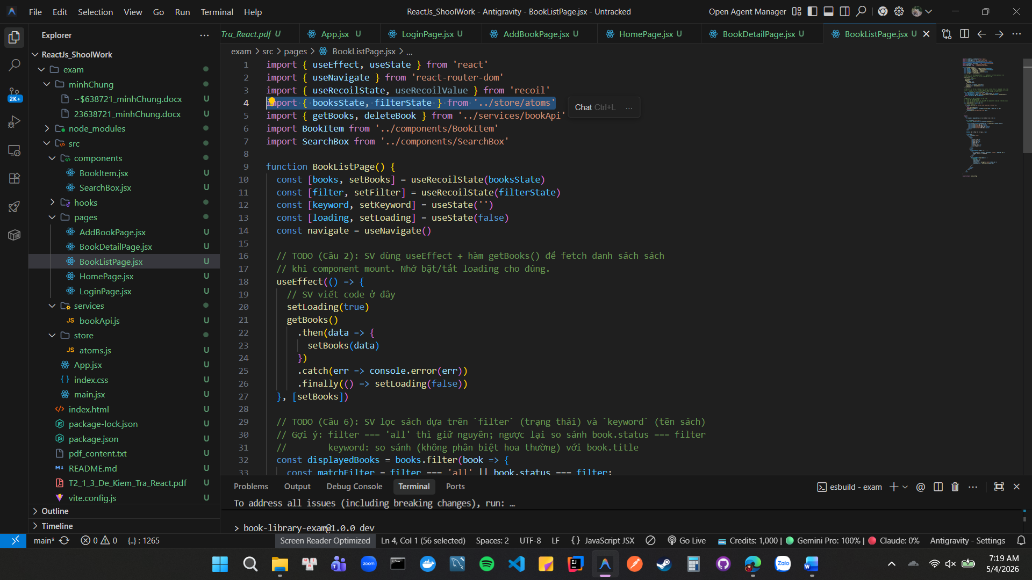
LoginPage).
Câu 4: (1.0đ) – Custom hook useLocalStorage
Mở src/hooks/useLocalStorage.js. Viết custom hook useLocalStorage(key, initialValue) đáp ứng:
• Khi khởi tạo: đọc giá trị từ localStorage theo key; nếu chưa có thì dùng initialValue.
• Trả về [value, setValue] giống useState. Khi gọi setValue phải đồng thời ghi vào
localStorage.
• Xử lý JSON.parse / JSON.stringify để lưu được cả object. 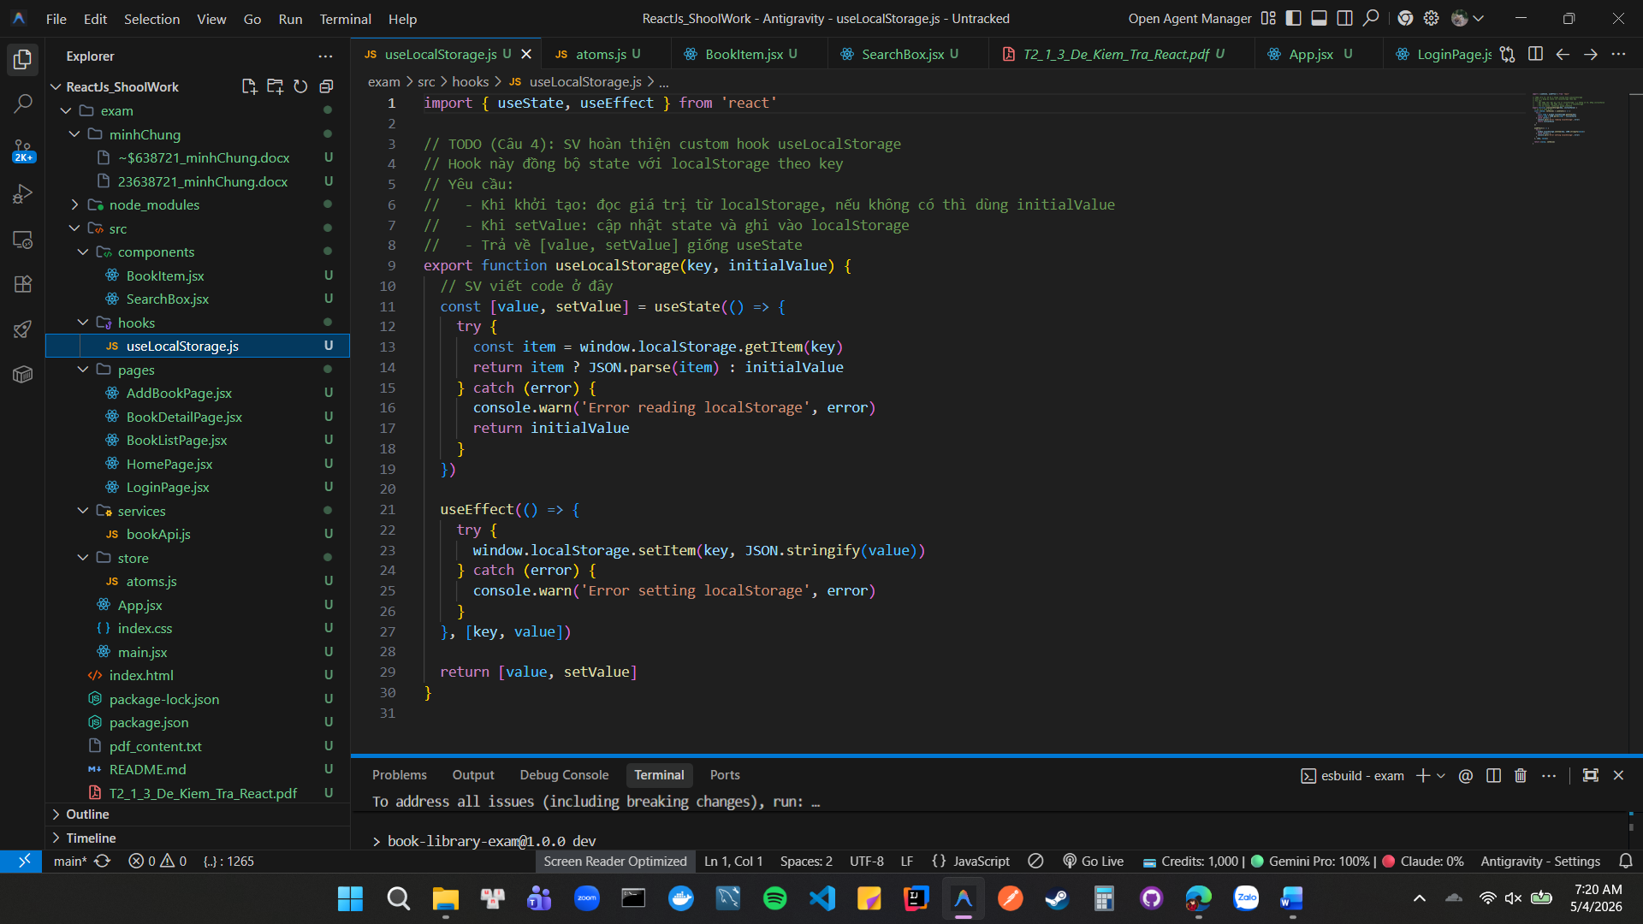
Câu 5: (1.0đ) – Route động & chi tiết sách
Mở src/pages/BookDetailPage.jsx:
• Dùng useParams để lấy id của sách từ URL.
• Viết hàm getBookById(id) trong bookApi.js và gọi trong useEffect để lấy chi tiết. Hiển thị
đầy đủ title, author, category, status, description.
• Nút 'Quay lại' dùng useNavigate(-1) – đã có sẵn trong giao diện.
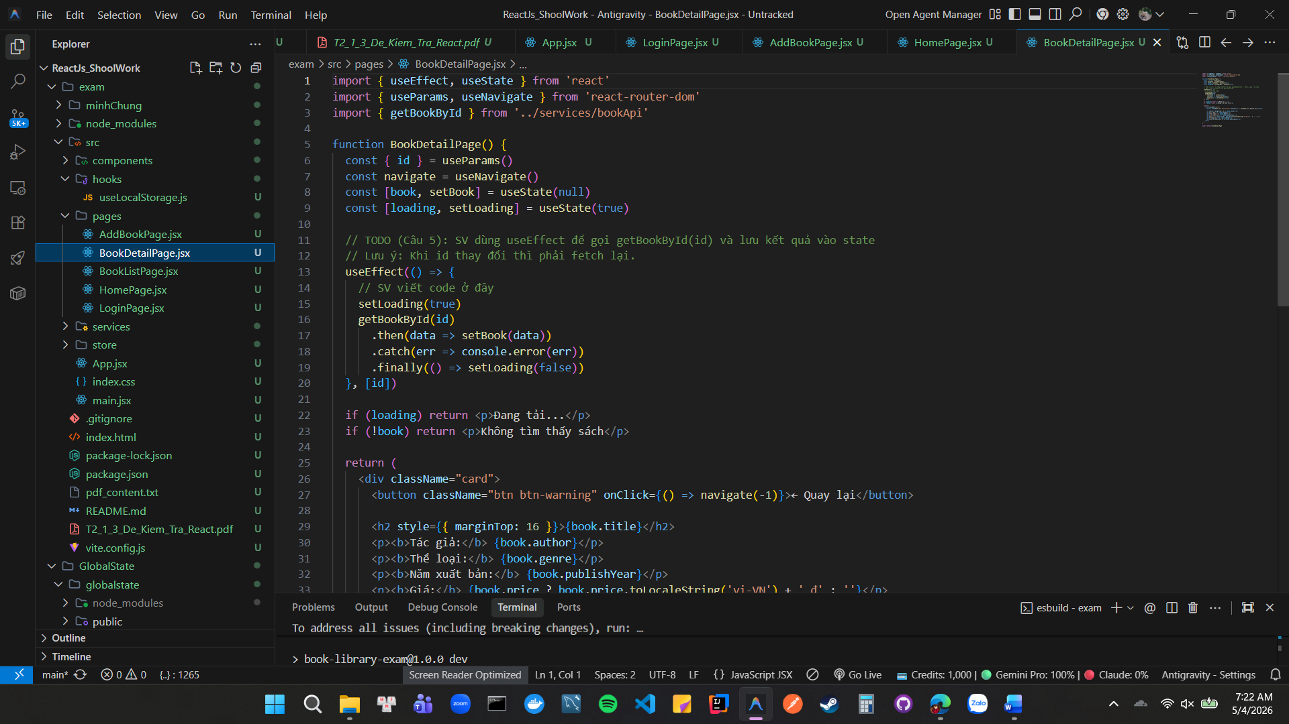
Câu 6: (1.5đ) – Filter, Search và useMemo
Mở src/pages/BookListPage.jsx và src/pages/HomePage.jsx:
• BookListPage: lọc sách hiển thị dựa trên filterState (all / read / reading / unread) và
keyword (tìm theo title, không phân biệt hoa thường).
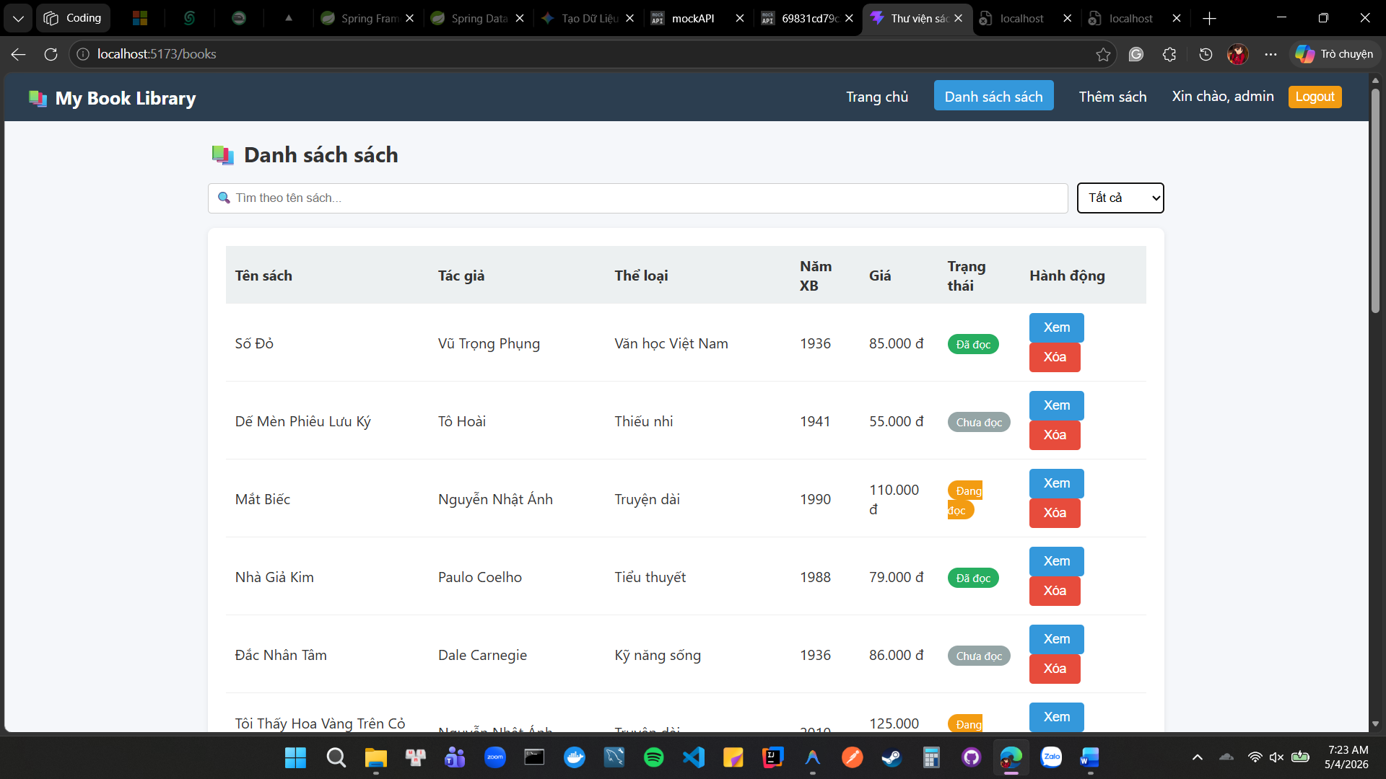
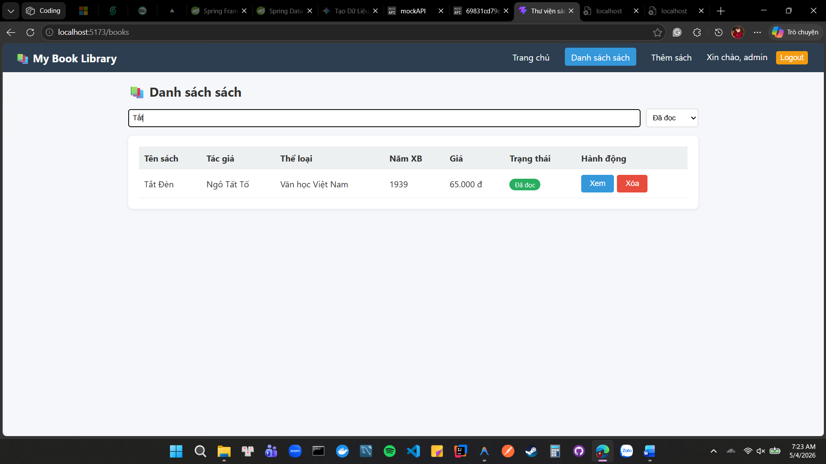
• HomePage: dùng useMemo để tính { total, read, reading, unread } từ danh sách sách, giúp
không tính lại khi state khác thay đổi.
• Giải thích ngắn bằng comment: vì sao chỗ này dùng useMemo là phù hợp?
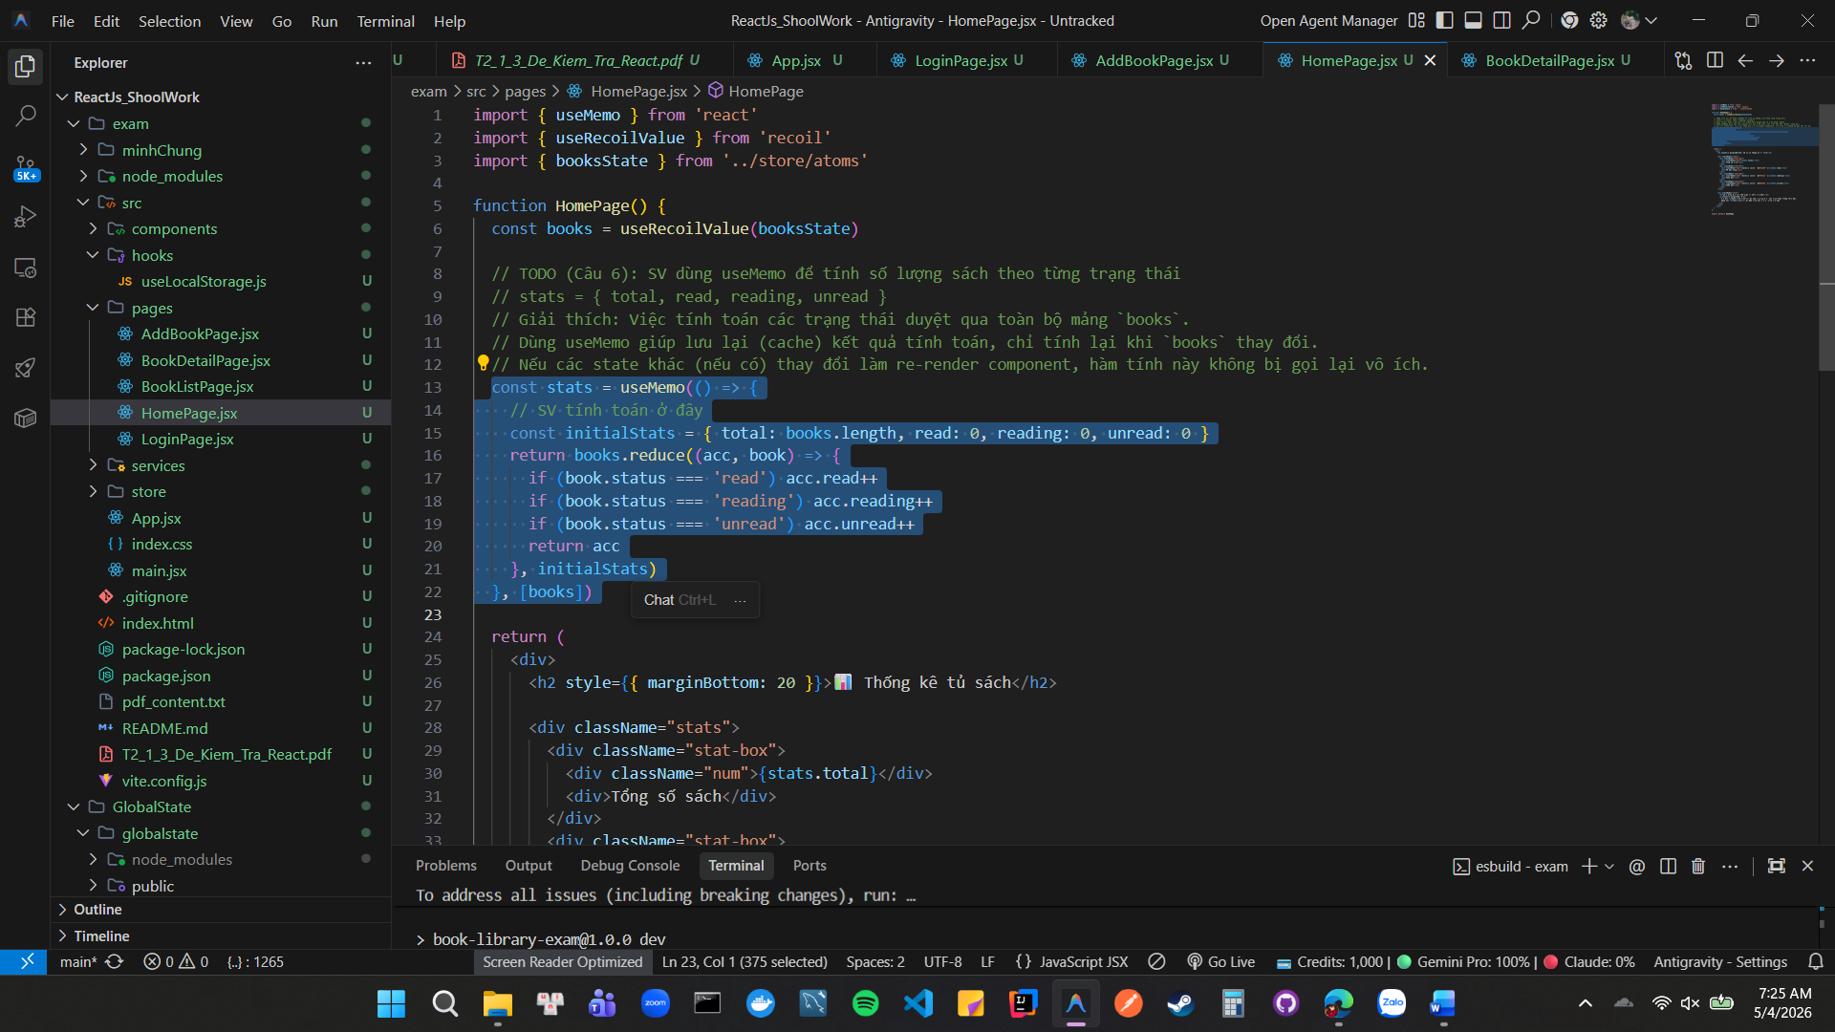
Câu 7: (1.5đ) – useReducer quản lý form + thêm sách Mở src/pages/AddBookPage.jsx và bookApi.js:
• Hoàn thiện formReducer cho 3 action: SET_FIELD, SET_ERROR, RESET.
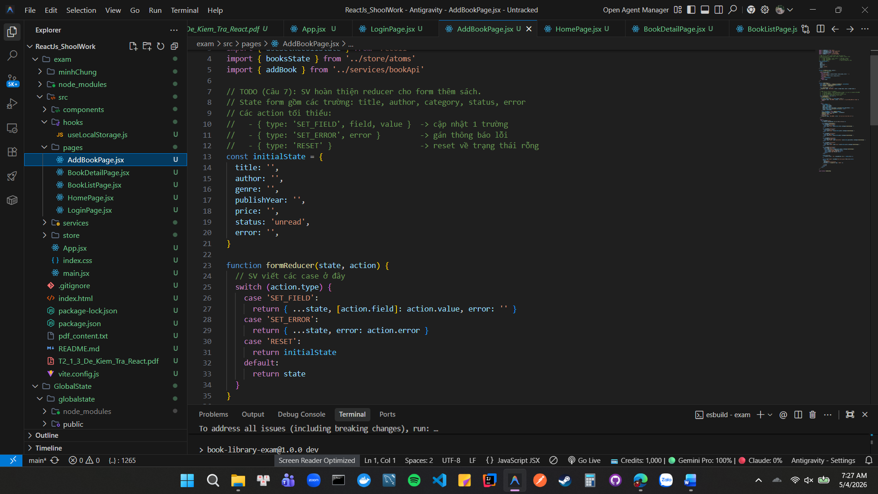
• Viết hàm addBook(book) dùng axios.post gửi sách lên server.
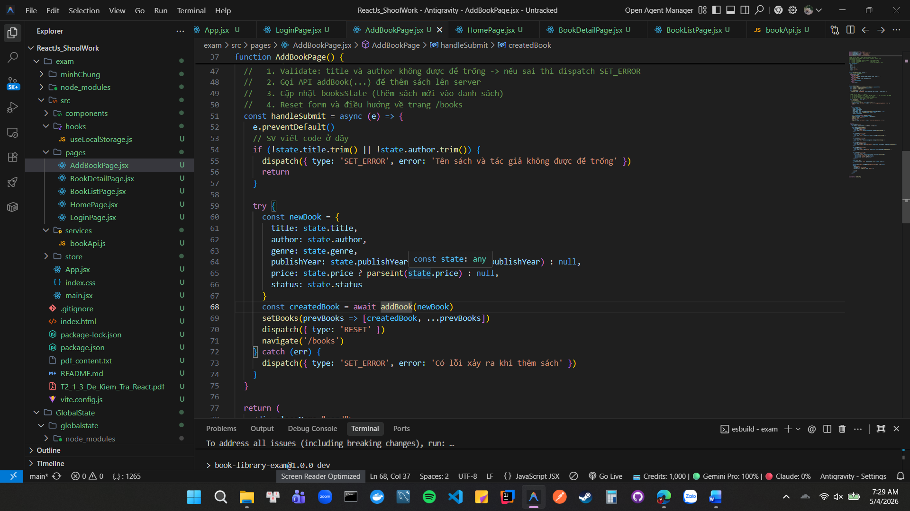
• handleSubmit: validate title và author không được rỗng; nếu hợp lệ thì gọi addBook, cập nhật booksState (thêm vào đầu/cuối mảng), reset form và điều hướng về /books.
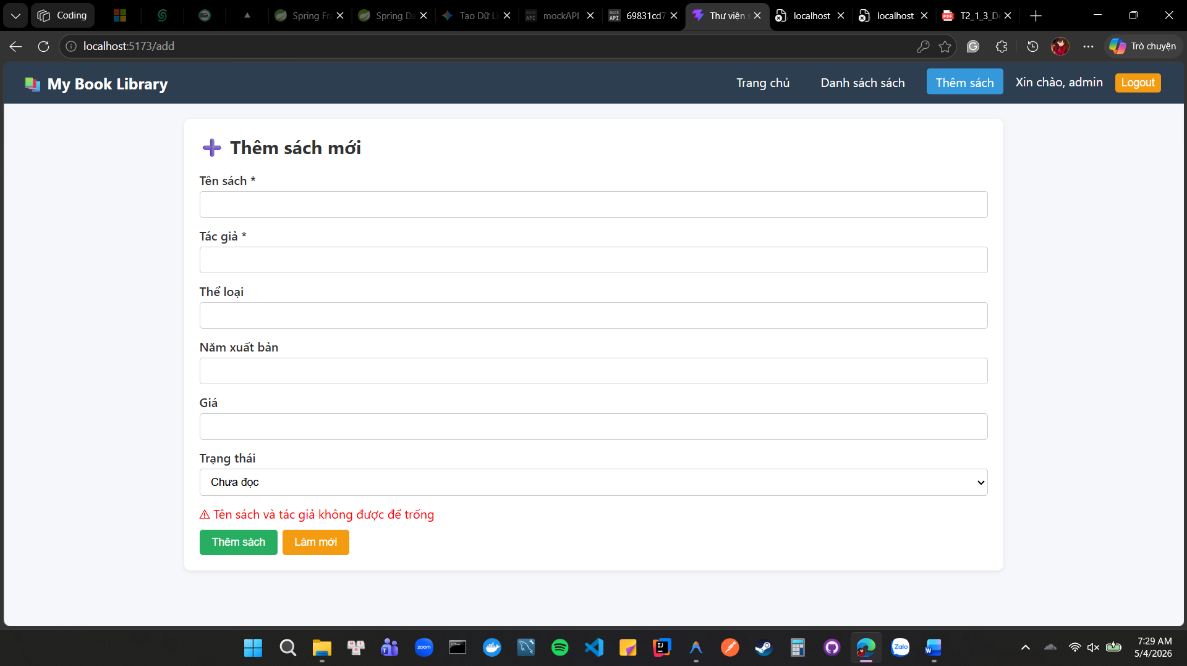
Câu 8: (1.0đ) – Xóa sách Trong BookListPage.jsx và bookApi.js:
• Viết hàm deleteBook(id) dùng axios.delete.
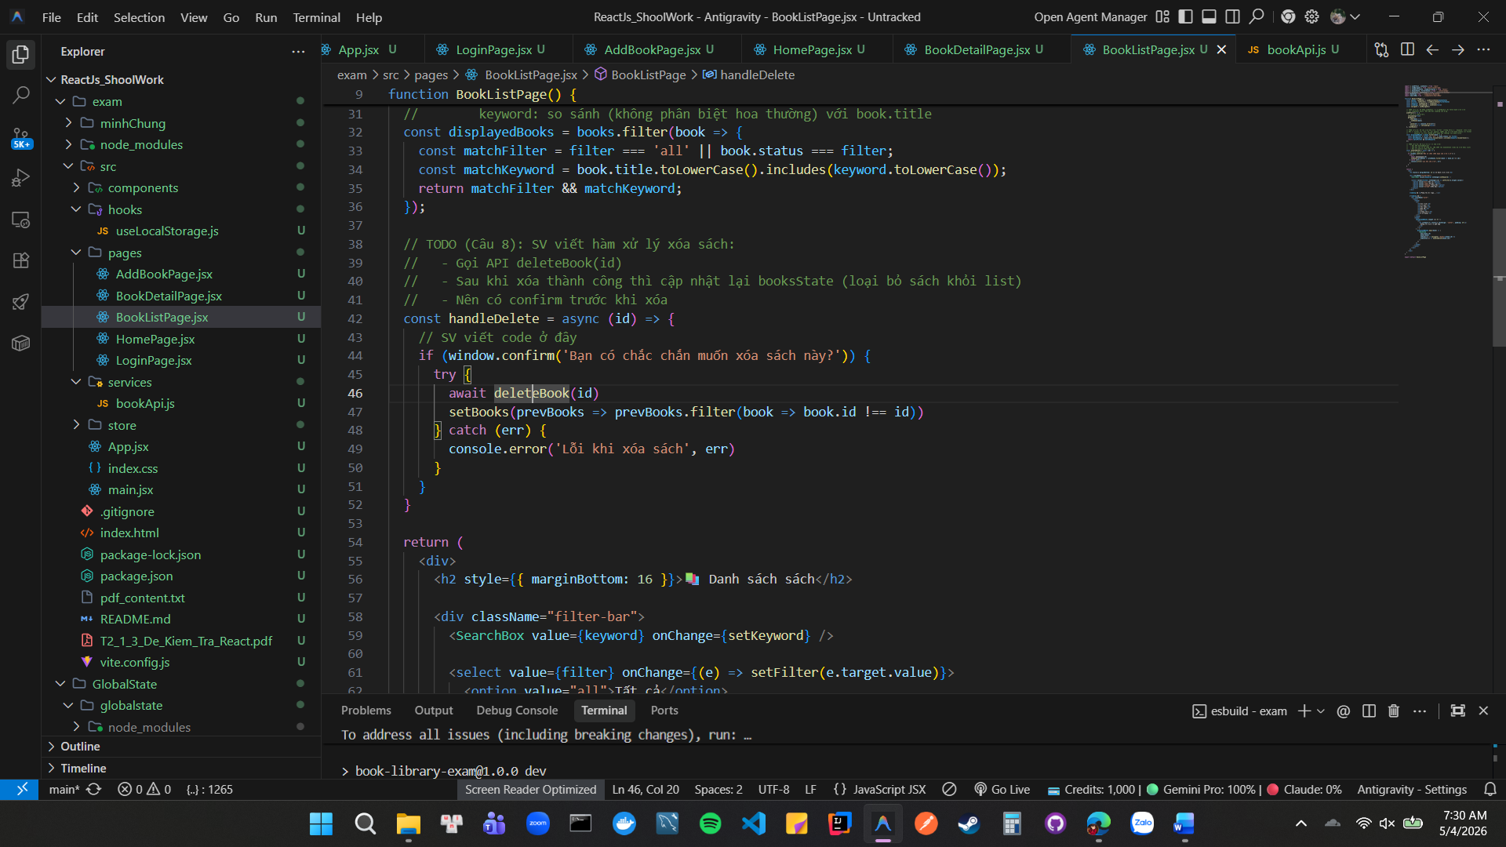
• handleDelete: hiện window.confirm trước khi xóa; gọi API;
sau đó cập nhật Recoil booksState loại bỏ sách có id vừa xóa.
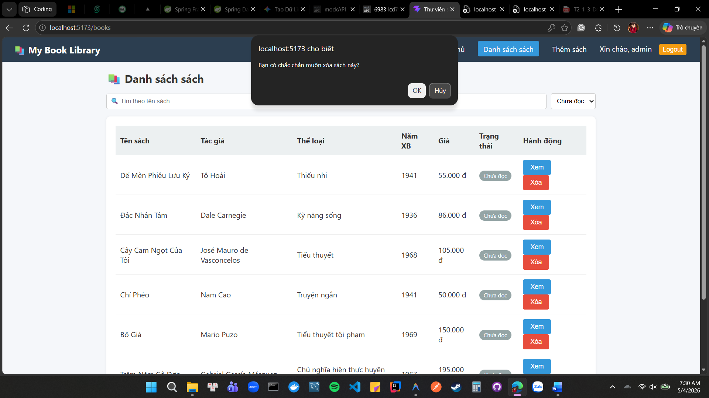
Câu 9: (1.0đ) – Đăng nhập, đăng xuất Trong src/pages/LoginPage.jsx và src/App.jsx:
• LoginPage: nếu nhập đúng admin / 123 thì: (1) lưu { username: 'admin' } vào Recoil userState, (2) lưu vào localStorage thông qua custom hook useLocalStorage ở Câu 4, (3) navigate('/').
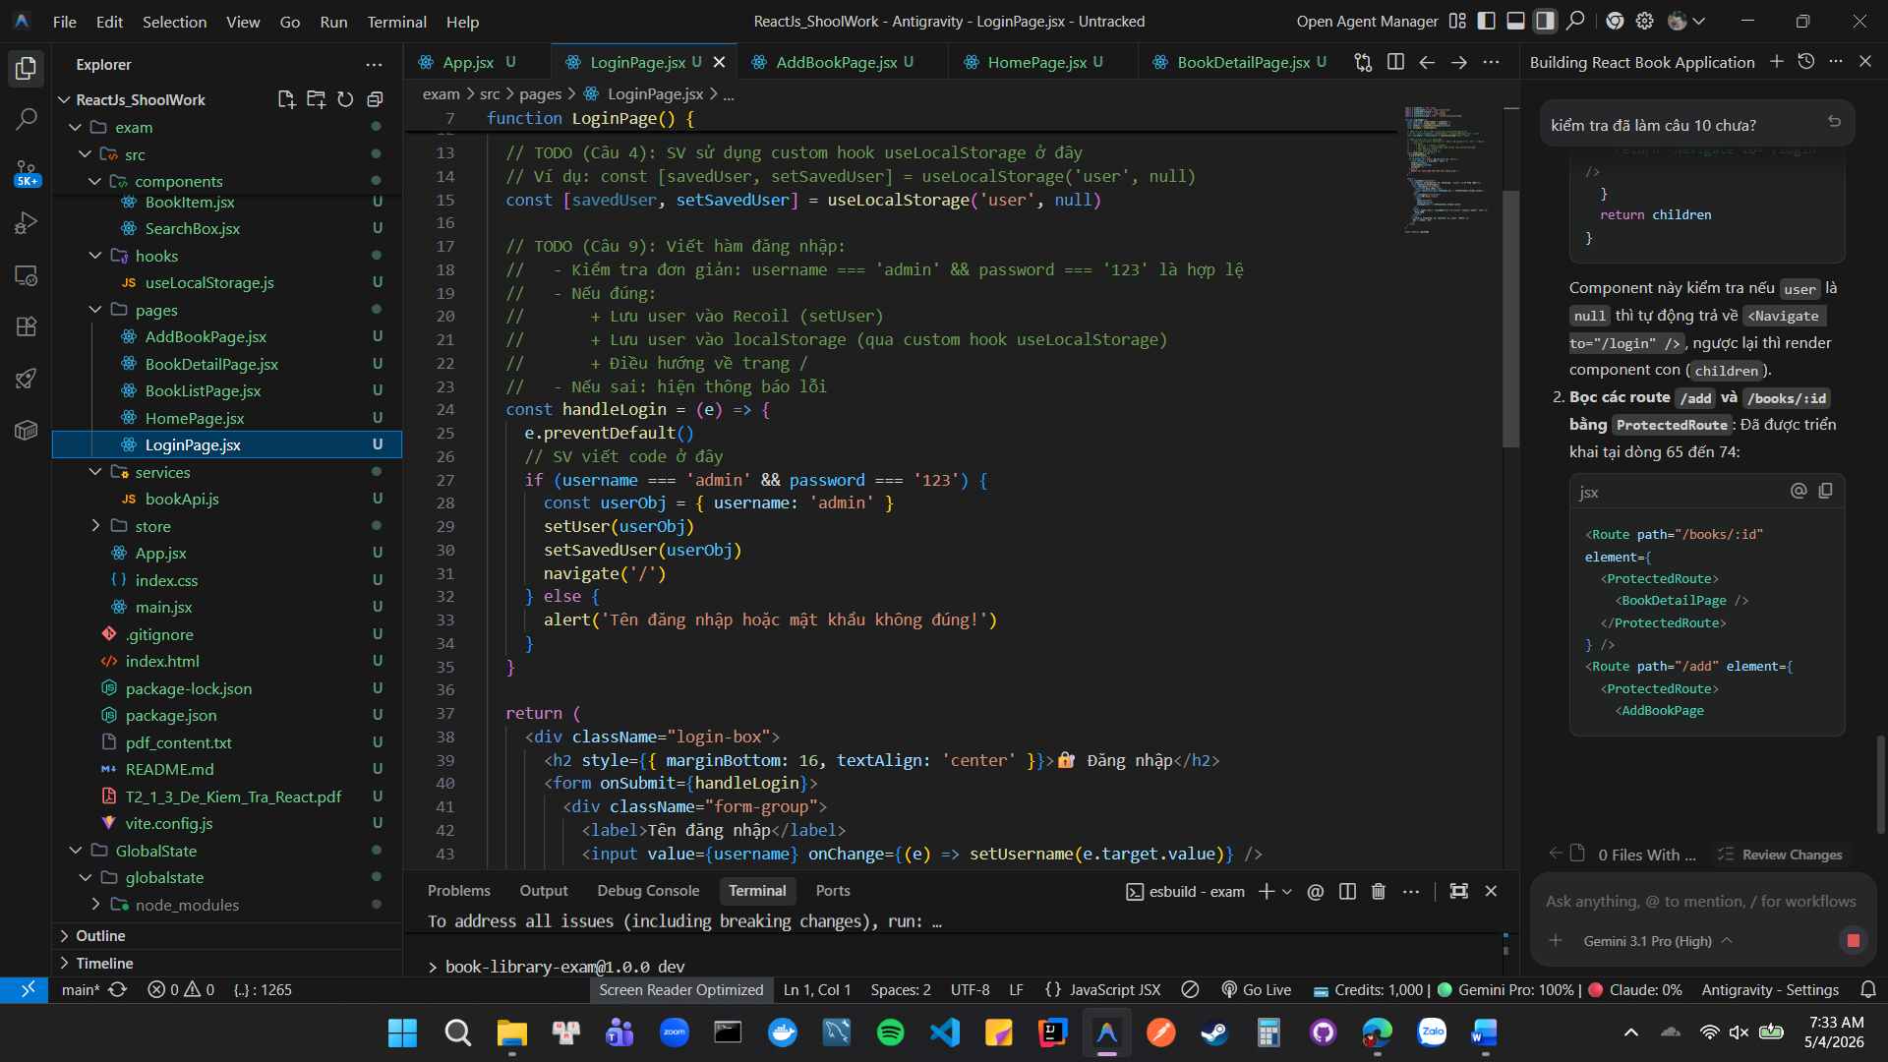
• App.jsx: khi userState khác null thì trên navbar ẩn link 'Đăng nhập', thay bằng 'Xin chào, {username}' và một nút 'Logout' (bấm vào thì xóa userState và xóa khỏi localStorage). • Khi tải lại trang: nếu localStorage đã có user thì phải tự động khôi phục vào Recoil. 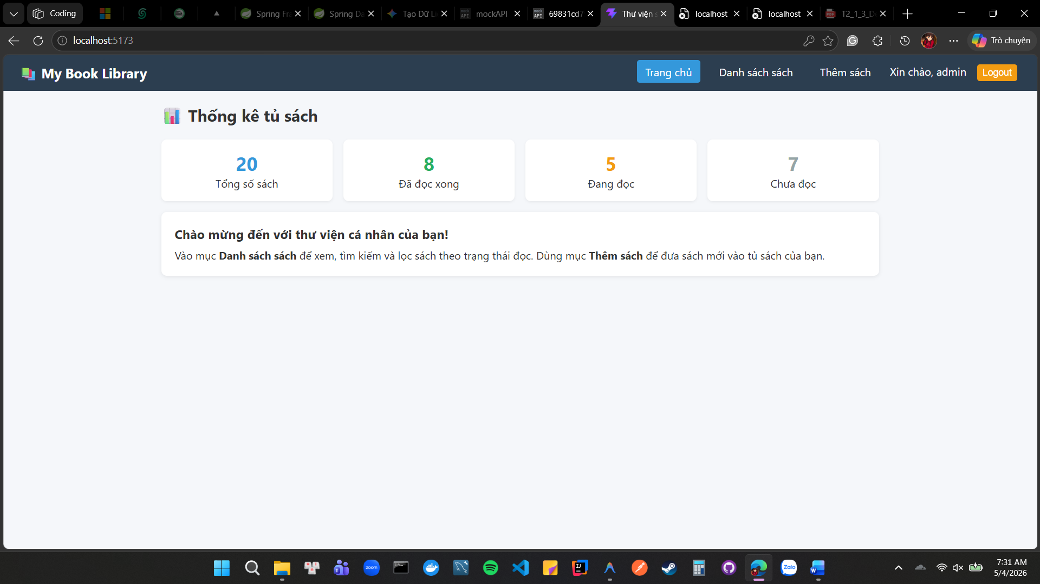
Câu 10: (1.0đ) – React Router & ProtectedRoute Trong src/App.jsx:
• Tạo component ProtectedRoute({ children }) – nếu chưa đăng nhập thì , ngược lại render children.
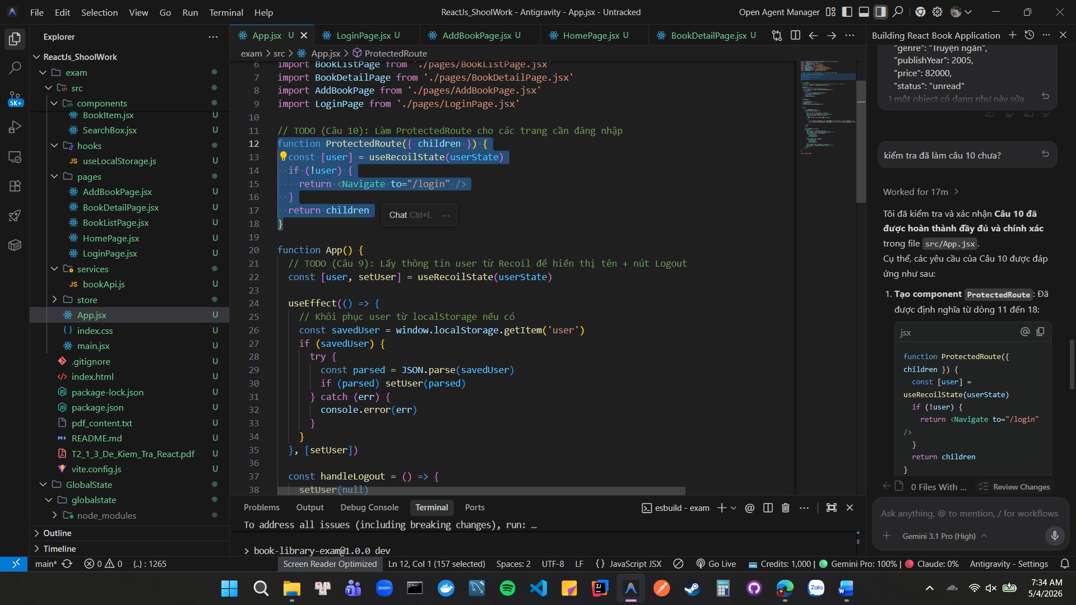
• Bọc các route /add và /books/:id bằng ProtectedRoute. Route / và /books vẫn cho xem tự do. • Sau khi logout, nếu đang ở trang bị chặn thì phải tự động điều hướng về /login.
